攀枝花学院考试试卷
……………………………………………线………………………………………订………………………………………装…………………………………………………线………………………………
2016～2017 学年度第 一 学期
《高等数学A1》(理工)试卷（ A 卷）
适用年级专业：2016级材料科学与工程、材料成型与控制工程、机械设计制造及其自动化、工业工程、工业设计、电气工程与自动化、电子信息工程、自动化、测控技术与仪器、化学工程与工艺、环境工程、生物工程、土木工程
考 试 形 式：（ ）开卷、（ √ ）闭卷
二级学院： 行政班级： 学 号：
教 学 班： 任课教师： 姓 名：
注：学生在答题前，请将以上内容完整、准确填写，填写不清者，成绩不计。
题号 | 一 | 二 | 三 | 四 | 五 | 六 | 七 | 八 | 总分 | 统分人
得分

- 选择题（每小题3分，共15分）
得分 | 阅卷人
1、若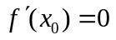，则点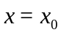是的（ ）。
A、不确定 B、拐点 C、极值点 D、驻点
2、曲线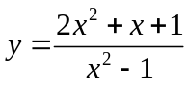的水平渐近线的为（ ）。
A、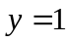 B、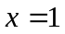 C、 D、 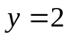
3、函数在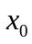处左右极限存在是极限存在的（ ）。
A、必要条件但不是充分条件 B、充分条件但不是必要条件
C、充要条件 D、既非充分又非必要的条件
4、下列不等式正确的是（ ）。
A、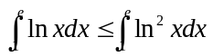 B、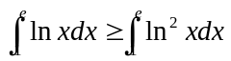 C、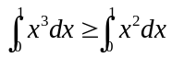 D、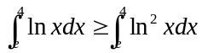
5、当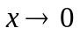时，与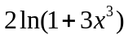等价的无穷小量是 ( ).
A、 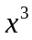 B、 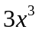 C、 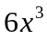 D、 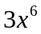
- 填空题（每题3分，共15分）
得分 | 阅卷人
1、设函数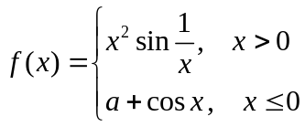，在点连续，则 。
2、设函数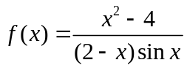，则 是可去间断点。
3、曲线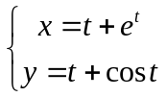在的切线方程是 。
4、积分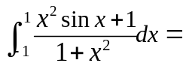 。
5、广义积分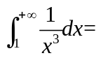 。
三、求下列极限（每题5分，共15分）
得分 | 阅卷人
1、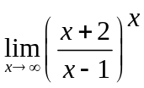

2、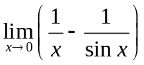 3、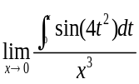

四、求下列函数的导数或微分（每题6分，共12分）
得分 | 阅卷人
1、设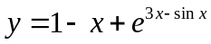，求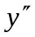。

2、设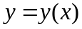由方程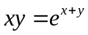确定，求。

五、求下列积分（每题6分，共18分）
得分 | 阅卷人

1、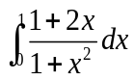 2、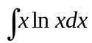

3、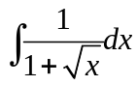

六、综合题（每题6分，共12分）
得分 | 阅卷人
1、求由曲线、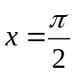、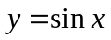及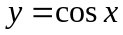所围成的平面图
形的面积。

2、求由曲线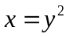、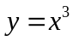所围成的平面图形绕轴旋转一周的旋转体体积。

七、一般综合题（7分）
得分 | 阅卷人
求函数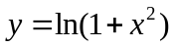的拐点及凹凸区间。

八、证明题（6分）
得分 | 阅卷人
叙述并证明拉格朗日中值定理。

